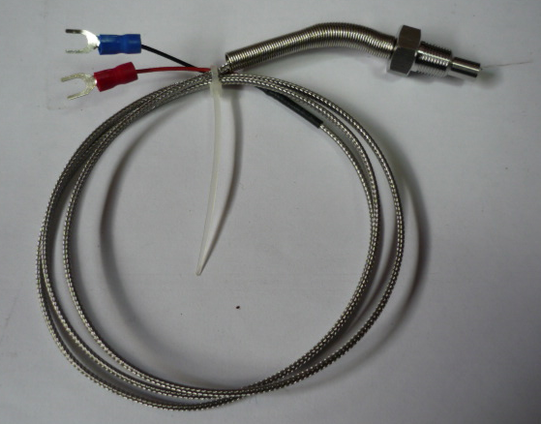

Код из 1С | Артикул | Наименование/ Бренд/  Поставщик | Габариты  Д*Ш*В,  мм | Масса,  гр | Материал | Место установки/Назначение
F0064329 | нет | Термопара L=20мм d=10мм (HCM/BLUE LINE) | L=20  d=10 | 50 | металл | Кромкооблицовочный станок HCM 365
 |  | HCM

